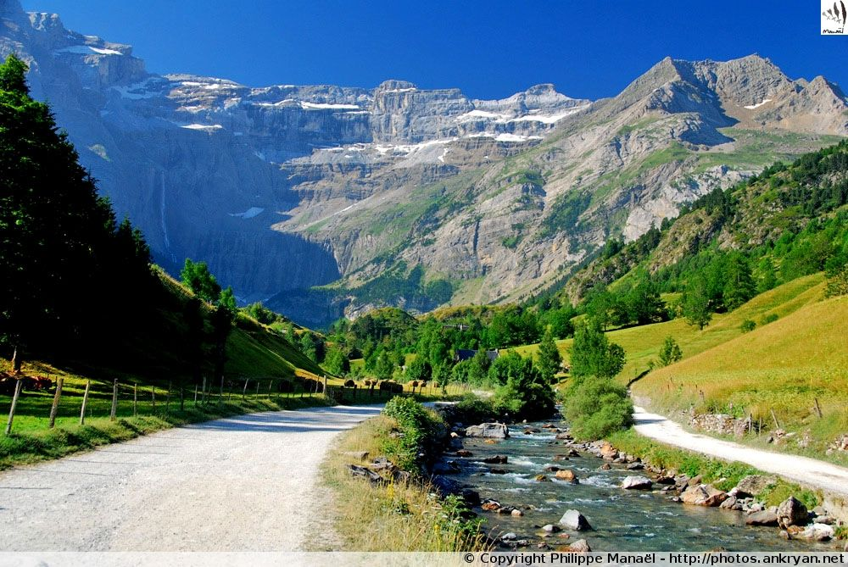

Le Cirque de Gavarnie.

Ce lieu fantastique est d'une grande beauté,

Au regard visuel, il est une création des fées.

Une rivière au charme envoûtant sillonne la vallée.

Avec des clapotis reposants, elle saute les rochers

En multiples ébullitions dans une eau argentée

Par l'ombre du massif verdoyant, sous le plafond azuré.

Le gris minéral et le blanc neigeux colorent les sommets,

Le tableau est magique, l'autre versant est ensoleillé.

Les cascades dévalent la roche comme des cheveux platinés,

C'est la fonte des neiges qui, dans les cavités, s'est amoncelée.

Aux amoureux d'escalade, de marche, de randonnées,

Magnifique accueil, café, restaurant et hôtel leur sont destinés.

La genèse a fait de cet endroit un splendide écrin raffiné.

Trois massifs se juxtaposent dans des tons différenciés

Par la distance, du fabuleux foncé au plus estompé,

Du décor immédiat très coloré au plus éloigné.

Plus proche des cieux, la fresque entièrement minéralisée

Offre des tons gris, ambrés, dorés que l'érosion a travaillés.

Les sommets flirtent avec l'azur alors que sous leurs pieds

Les roches s'étalent horizontalement en couches superposées.

Etrange mais fascinant, plus près le minéral est tout cassé,

Je pense que la main de l'homme dans ce décor s'est impliquée.

Au sommet du Mont Perdu, le panorama est sublimé,

Les cimes pyrénéennes font au ciel des doux baisers.

